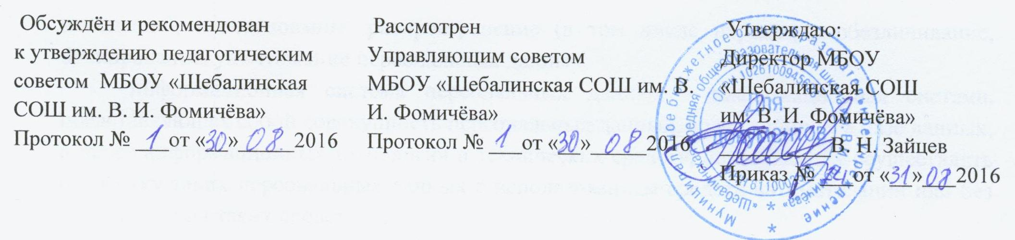

ПОРЯДОК
ЗАЧЕТА РЕЗУЛЬТАТОВ ОСВОЕНИЯ ОБУЧАЮЩИМИСЯ
МУНИЦИПАЛЬНОГО БЮДЖЕТНОГО ОБЩЕОБРАЗОВАТЕЛЬНОГО УЧРЕЖДЕНИЯ «ШЕБАЛИНСКОЙ СРЕДНЕЙ ОБЩЕОБРАЗОВАТЕЛЬНОЙ ШКОЛЫ ИМ.В. И. ФОМИЧЁВА»
УЧЕБНЫХ ПРЕДМЕТОВ, КУРСОВ, ДИСЦИПЛИН (МОДУЛЕЙ), ПРАКТИКИ, ДОПОЛНИТЕЛЬНЫХ ОБРАЗОВАТЕЛЬНЫХ ПРОГРАММ В ДРУГИХ ОРГАНИЗАЦИЯХ, ОСУЩЕСТВЛЯЮЩИХ ОБРАЗОВАТЕЛЬНУЮ ДЕЯТЕЛЬНОСТЬ

Настоящий порядок регламентирует зачет результатов освоения обучающимися учебных предметов, курсов, дисциплин (модулей), практики, дополнительных образовательных программ в других организациях, осуществляющих образовательную деятельность.
В соответствии с пунктом 7 части 1 статьи 34 Федерального закона от 29.12.2012 №273-ФЗ «Об образовании в Российской Федерации» обучающиеся имеют право на зачет организацией, осуществляющей образовательную деятельность, в установленном ею порядке результатов освоения учебных предметов, курсов, дисциплин (модулей), практики, дополнительных образовательных программ в других организациях, осуществляющих образовательную деятельность.
Под зачётом в настоящем порядке понимается перенос в документы об освоении образовательной программы учебных предметов, курсов, дисциплин (модулей), практики (далее – дисциплины) с соответствующей оценкой, полученной при освоении образовательной программы в других организациях, осуществляющих образовательную деятельность, или без неё.Решение о зачёте освобождает обучающегося от необходимости повторного изучения соответствующей дисциплины.
Зачет результатов освоения учащимся учебных предметов по программам начального общего, основного общего, среднего общего образования осуществляется при одновременном выполнении следующих условий:
эти предметы входят в учебные планы школы;
их названия полностью совпадают с названиями предметов в учебном плане школы;
количество часов, отведенное на их изучение в сторонней организации, составляет не менее 90% от количества, отведенного на их изучение в учебном плане школы;
эти предметы не являются обязательными для государственной итоговой аттестации;
эти предметы не выбраны учащимися для государственной итоговой аттестации.
Зачет результатов освоения учащимися выпускных классов (9-х,11-х) учебных предметов по программам основного (среднего) общего образования, являющихся обязательными или выбранными учащимся для государственной итоговой аттестации, не производится.
Зачет результатов освоения учащимся любых учебных предметов по дополнительным общеразвивающим и предпрофессиональным программам осуществляется в полном объеме.
Для зачета результатов освоения учебных предметов законный представитель обучающегося и обучающийся, достигший возраста 14 лет, предоставляют на имя директора следующие документы:
1.
- заявление, в котором обязательно указываются:
Ф.И.О. заявителя (Ф.И.О. обучающегося в заявлении законного представителя);
- название предмета (предметов);
- класс(классы), год (годы) изучения;
- полное наименование и юридический адрес сторонней организации;
- объем предмета (предметов) в учебном плане сторонней организации;
- форма (формы) итогового или промежуточного контроля знаний в соответствии с учебным планом сторонней организации;
- отметка (отметки) учащегося по результатам итогового или промежуточного контроля;
- дата;
- подпись.
2. При подаче заявления законный представитель учащегося предъявляет документ, подтверждающий статус.
3. Документ об образовании или справку об обучении или о периоде обучения.
4.Копию лицензии на осуществление образовательной деятельности организации, осуществляющей образовательную деятельность, в которой ранее обучался обучающийся.
К заявлению прилагается заверенный подписью руководителя и печатью сторонней организации документ (документы), содержащий следующую информацию:
- название предмета (предметов);
- класс(классы), год (годы) изучения;
- объем предмета (предметов) в учебном плане сторонней организации;
- форма (формы) итогового или промежуточного контроля знаний в соответствии с учебным планом сторонней организации;
- отметка (отметки) по результатам итогового или промежуточного контроля.
Учреждение вправе запросить от обучающегося или родителей (законных представителей) несовершеннолетнего обучающегося дополнительные документы и сведения об обучении в другой организации, осуществляющей образовательную деятельность.
Решение о зачёте дисциплины оформляется приказом директора образовательной организации.
В случае несовпадения наименования дисциплины и (или) при недостаточном объёме часов (более 10%), решение о зачёте дисциплины принимается с учётом мнения педагогического совета образовательной организации.
Педагогический совет может принять решение о прохождении обучающимся промежуточной аттестации по дисциплине. Промежуточная аттестация проводится учителем, ведущим данную дисциплину.
В случае несовпадения формы промежуточной аттестации по дисциплине («зачёт» вместо балльной оценки), по желанию обучающегося или родителей (законных представителей) данная дисциплина может быть зачтена с оценкой «удовлетворительно».
Принятие решений о зачёте в случае совместного ведения образовательной деятельности в рамках сетевой формы образовательных программ производится в соответствии с договором между организациями, осуществляющими образовательную деятельность.
Дисциплины, освоенные обучающимися в другой организации, осуществляющей образовательную деятельность, но не предусмотренные учебным планом данной образовательной организации, могут быть зачтены обучающемуся по его письменному заявлению или заявлению родителей (законных представителей) несовершеннолетнего обучающегося.
О принятом решении директор информирует под роспись заявителя (заявителей) в течение пяти рабочих дней.
Зачёт дисциплины проводится не позднее одного месяца до начала итоговой аттестации.
Получение зачёта не освобождает обучающегося от прохождения итоговой аттестации в образовательной организации.
Результаты зачёта фиксируются в личном деле обучающегося.

